 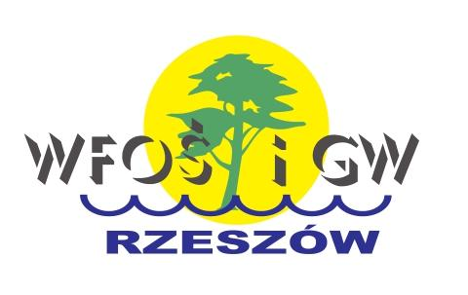

**Załącznik nr 7 do SWZ**

**WYKAZ USŁUG**

**Wykonanie działań ochrony czynnej w rezerwatach przyrody Kalwaria Pacławska i Skarpa Jaksmanicka**

**Znak sprawy: WPN.261.1.7.2021.AT**

|  |  |  |  |  |  |  |
| --- | --- | --- | --- | --- | --- | --- |
| L.p. | Nr części | Przedmiot usługi | Podmiot dla którego usługa była realizowana lub jest realizowana | Termin realizacji usługi | | Wartość usługi |
| od  (dd.mm.rrrr) | do  (dd.mm.rrrr) |
| 1. |  |  |  |  |  |  |
| 2. |  |  |  |  |  |  |

__________________________________________________________________

(podpis Wykonawcy)

Uwaga! Dokument należy podpisać kwalifikowanym podpisem elektronicznym lub podpisem zaufanym lub podpisem osobistym.